NARAVOSLOVJE 6. R - NIS 23. 11. – 27. 11. 2020
Učenci,
ta teden bomo nadaljevali s KROŽENJEM VODE V NARAVI.
NAVODILA ZA DELO:
V zvezek boste napisali spodnji naslov in prepisali besedilo.
Ko boste prepisovali, si sproti dobro oglejte ustrezne slike v UČB., str. 62 in 63.
Izvedite tudi 3. vajo na str. 64 (ustreza katera koli kroglica).
KROŽENJE VODE V NARAVI
- Voda na Zemlji ves čas kroži.
Pri tem se njena agregatna stanja (trdno, tekoče, plinasto) spreminjajo.
Navodilo
Preriši v zvezek spodnjo shemo (samo besede in puščice in seveda SONČEK; lahko si tudi natisneš).
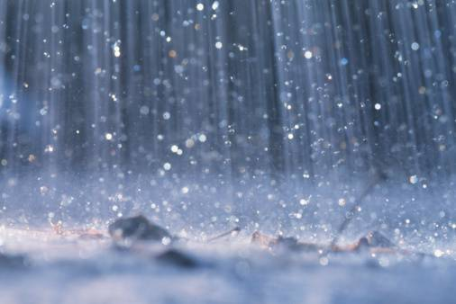
PADAVINE ZGOŠČANJE

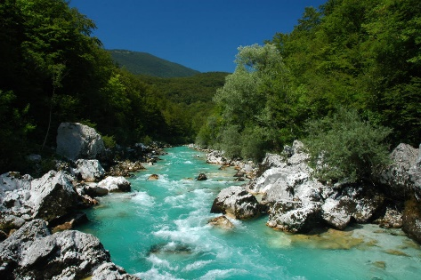 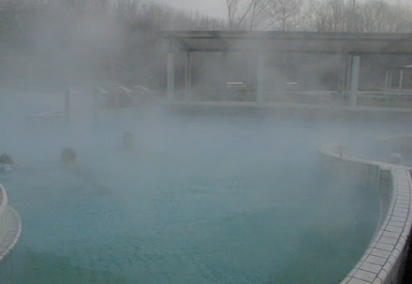 ODTEKANJE VODE IZHLAPEVANJE

Klikni na povezavo in si oglej video posnetek »Modri Jan« https://www.youtube.com/watch?v=Ig4HyZDztJs

